Mercredi 19 Mars 2014
Antoine LEMASSON
Thomas LERCHUNDI
S4P2B

Rapport Image

Projet OpenGL



IUT Université de Bordeaux
Semestre 4, DUT Informatique
Promotion : 2013-2014
Enseignant : Nicholas Journet

L'objectif de ce Projet était de réaliser un taquin 3D à l'aide d'OpenGL. Nous avons donc développer notre taquin en langage C.

I )Travail Réalisé :

Nous avons un taquin composé de 8 cubes que nous générons et affichons. Nous avons également une surface (une boite) texturée (couleur bois) sur laquelle les cubes reposent.
Une gestion de la caméra a été implémentée( déplacement à la souris et au clavier )
Pour bouger la caméra, maintenez le clique gauche et tourner la souris horizontalement. Pour vous déplacer, utilisez les touches « z »(avant) et « s »
(arrière).
Les fonctionnalités que nous avons implantées sont le taquin, le fait de pouvoir bouger la caméra, de pouvoir se déplacer autour du taquin grâce aux touches du clavier.
Pour créer les cubes, nous avons utilisé une structure « Cube ». Chaque cube a une position en x, en y, un id qui représente la texture appliquée et un entier « pos » qui représente la position du cube sur la grille. Nous les avons ensuite « rangés » dans un tableau de cube.
Pour sélectionner le cube pointé, on parcours le tableau de cube et on compare les coordonnées de la souris avec celles des cube. Ensuite on vérifie si le cube peut bouger en le comparant avec la position de la case vide (appelée cVide).

Travail à à faire :

Nous n'avons pas réussi à obtenir les coordonnées de la souris quand elle pointe un cube. En effet, après une rotation, nous n'arrivons pas à lier les coordonnées du cubes avec le nouvel espace.
Du coup , le déplacement des cubes n'a pas été implémenté.
La manière dont nous voulions procéder était en théorie simpliste :
Intervertir les données entre le cube pointé et le cube vide (dans le cas ou ils sont voisins).

Nous n'avons pas non plus eu le temps de faire une gestion de l'éclairage.

II ) Algorithme :

Voici un algorithme que nous allons vous présenter en détail.

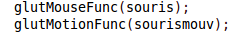
Voici 2 méthodes appelée dans le main:

-La première est appelée à chaque fois qu'il y a un événement souris (clique)
-La seconde est appelée à chaque fois qu'un bouton est appuyé et que la souris bouge en même temps.

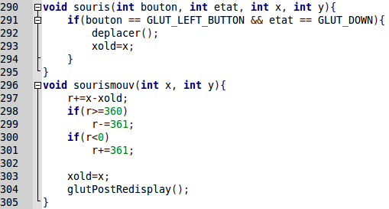

Première méthode :
attributs :

bouton est le type de bouton, x et y sont les coordonnées de la souris au moment du clique, et l'état correspond à la position du bouton.

Fonction :

On vérifie que le bouton gauche est appuyé. Si c'est le cas, on appelle la méthode déplacer(), qui gère les déplacements des cubes. De plus, on affecte à xold la valeur de x pour la garder en mémoire.

Deuxième méthode :
attributs :

x et y sont les coordonnées de la souris au moment du clique, la variable r est l'angle de la rotation effectuée.

Fonction :

On ajoute à r la valeur de l'écart entre l'ancienne et la nouvelle coordonnée. Tous les 360°, on remet r à 0.
on enregistre dans xold la nouvelle valeur de x.
On réactualise la fenêtre.

Conclusion :

Bien que notre rendu soit incomplet,ce projet nous a paru intéressant, et il nous a permis de découvrir une part de ce que peut être un développement en 3D avec OpenGL.

Nous remercions M. Journet pour les cours d'Image et les différents tutoriels qui ont aidé à développer ce projet, bien qu'il ne soit pas complet

